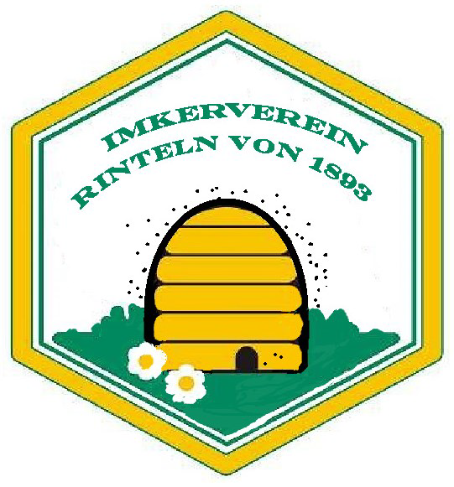

IMKerverein
Rinteln

Kalletal, 16. 2. 2019
An alle Mitglieder des Imkervereins

Seit dem 25. 5. 2018 gilt das Europäische Datenschutz-Grundgesetz. Die Vereine wurden
verpflichtet, mit den personenbezogenen Daten der Mitglieder auf bestimmte Art und
Weise umzugehen.
Deshalb informiert der Imkerverein alle Mitglieder, dass wir die folgenden Daten in unserer Vereinsdatenbank erfasst haben:

- Name, Vorname
- Anschrift und email-Adresse
- Geburtsdatum
- Telefonnummer
- Eintrittsdatum
- Ggfl. Ehrungen
- Anzahl der Völker

Diese Daten wurden und werden ausschließlich zu vereinsbezogenen Informationszwecken
verwendet. Eine Weitergabe an Dritte erfolgt nicht.

Mit Hilfe dieser Daten informieren wir anlassbezogen über Aktivitäten, versenden Einladungen,
Rundschreiben o. ä. und ziehen den Mitgliedsbeitrag ein.
Die Bereitstellung Ihrer Daten können Sie jederzeit schriftlich widerrufen.

Erhalten wir keine Rückmeldung von Ihnen, gehen wir davon aus, dass wir die Daten auch
weiterhin für die o. a. Zwecke benutzen können. Eine Nichtbeantwortung gilt als ausdrückliche
Genehmigung.

Mit freundlichen Grüßen
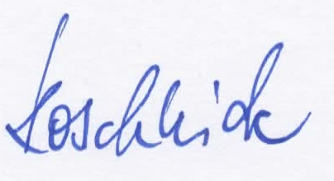

Vorstand des Imkervereins Rinteln
Klaus Koschnick

